BURILLARD STANISLAS
TERMINALE S 2

PROJET ISN :

THE
LONE
SPACESHIP
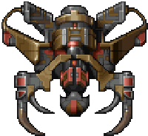
Membres:
DURON Gaétan
BURILLARD Stanislas

ANNEE SCOLAIRE 2014/2015

PRESENTATION

Type de jeu:
Ce jeu est inspiré d'un space shooter traditionnel nommé « Tyrian »

But du jeu:
Réussir à survivre aux 5 vagues de vaisseaux ennemis pour enfin vaincre le boss de fin et finir le jeu.

Règles du jeu:
Vous avez trois vies, vous devez tirer sur les vaisseaux ennemis, vous pouvez évitez les vaisseaux et les laisser passer ou choisir de tous les tuer sachant que le score augmente en fonction du nombre de vaisseaux tués.

Capture d'écran du jeu:
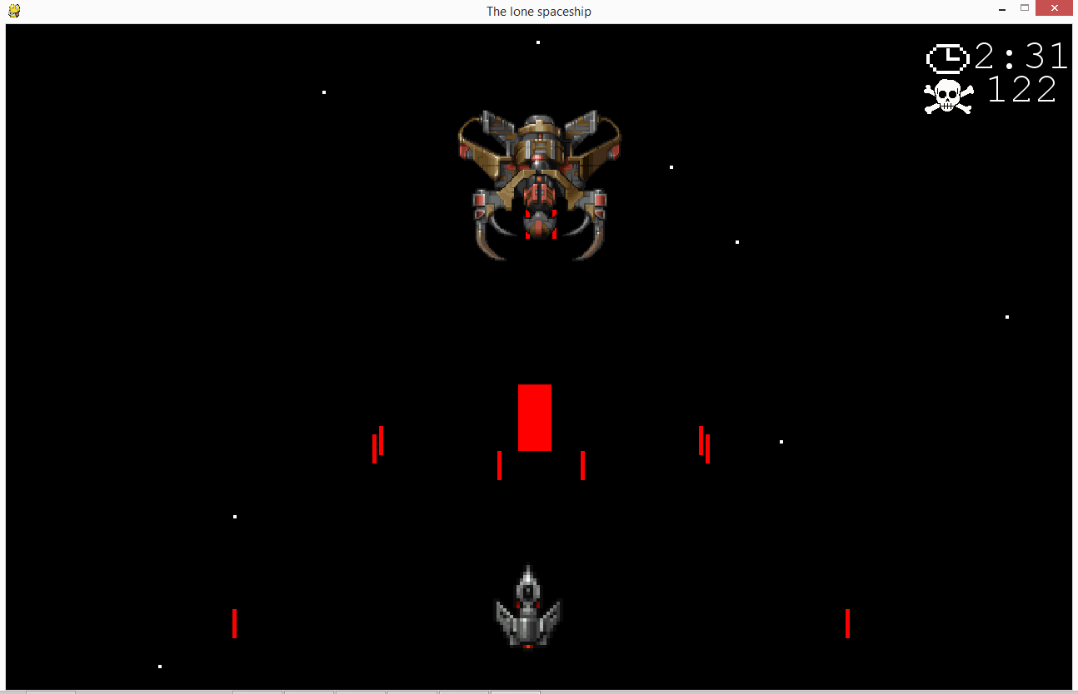

Lien du Dépôt GitHub: https://github.com/gaeduron/The_lone_spaceship_ISN

CAHIER DES CHARGES

Le but du projet est de réussir à faire un jeu de type space-shooter le plus complet possible. Nous avons donc pensé faire un décor avec des étoiles qui défileraient pour représenter l'espace, un affichage du nombre de vaisseaux tués et du score, une gestion des collisions entre les balles tirées par le vaisseau et les vaisseaux ennemis mais aussi lorsque le vaisseau entre en collision avec ces derniers. Une gestion de la vie du vaisseau et un design de ses différentes phases(normal, amoché, détérioré) ainsi qu'une explosion à la destruction des vaisseaux est aussi au programme.

On veut aussi faire plusieurs vagues de vaisseaux de plus en plus dures à passer et qui seront différentes les unes des autres, c'est à dire avec des textures différentes mais aussi un mouvement des vaisseaux différent. On souhaite aussi implémenter un boss de fin étant beaucoup plus résistant que les vaisseaux précédents avec des salves de tirs beaucoup plus variées, il sera en revanche beaucoup plus gros et plus lent.

Pour ce qui est de l'ambiance du jeu, on veut ajouter des sons lorsque le vaisseau prend des dégâts, lorsqu'il explose et lorsqu'il tire ses munitions en plus d'une musique de fond qui accompagnerait la progression des différents niveaux.

Nous utiliserons le module Pygame qui permet de programmer des jeux sur Python. Nos principales sources d'informations pour apprendre Pygame ont été des vidéos tutoriels de ''RootOfTheNull'' sur la plateforme Youtube et la documentation sur le site officiel de Pygame.

REPARTITION DES TACHES

Gaétan s'est occupé de tout ce qui est programmation objet, c'est à dire gestion des collisions/interactions, des déplacements et la génération des objets. Je me suis quand à moi occupé d'une partie de l'affichage, c'est à dire le fond du jeu, l'horloge et le score.

Pour communiquer, nous avons utilisé principalement Gmail et GitHub mais aussi les quelques heures mis à disposition dans une salle informatique du lycée par Mr. Latreyte pendant les vacances de Pâques et les cours d'ISN qui s'en sont suivis.
MA REALISATION:

Au début, je devais m'occuper de l'affichage du jeu:
Lorsque je débutais sur Pygame, j'avais fait un basique affichage d'une image de l'espace. Cela marchait bien mais le rendu était moyen et il suffisait de deux lignes de code pour y parvenir. Ce n'était donc pas très intéressant de l'utiliser.

J'ai ensuite tenté de faire toujours avec une image fixe mais de la faire descendre. Pour cela, il me fallait mettre deux images à la suite et de les faire s'enchainer. Cette technique marchait bien au début mais au bout d'un certain temps, le background disparaissait et laissait place à un fond bleu vide... Je n'ai jamais résolu ce bug et je m'étais dit que c'est pygame qui gère mal ce genre d'évènements.
J'ai donc pensé faire plus simple que faire un background avec des images c'est à dire que j'ai généré des petits pixels blancs aléatoirement sur un fond noir. Ensuite il me restait juste à faire descendre ces pixels pour créer une impression de mouvement du décor.

Mais je fus heurté à un problème qui était que, au bout d'une minute, le jeu plantait. J'ai compris alors que je générais des pixels à l'infini et que ceux-ci, même si je ne les voyais pas, continuait leur périple en dehors du champ. Il m'a donc fallu créer une fonction qui efface les étoiles qui sortent de l'écran.

Puis je me suis occupé de l'affichage du score et du temps. Ce fut moins complexe étant donné que j'avais juste à afficher ce que la fonction qui gérait le score renvoyait. Il m'a suffit de charger l'image de l'horloge pour le temps et celle de la tête de mort pour le score, puis d'afficher leurs valeurs grâce à la fonction self.rect définit dans la fonction d'initialisation des caractéristiques de l'objet.

Nous avons travaillé avec le module « Class » qui nous a permit de regrouper dans un seul fichier tout le code. Son utilisation nous semblait compliquée au début mais finalement cela nous a permit de mieux organiser le code. En effet, ce module permet de classer chaque type d'objet dans le jeu par catégorie nous permettant ainsi de mieux nous y retrouver en relisant le code.

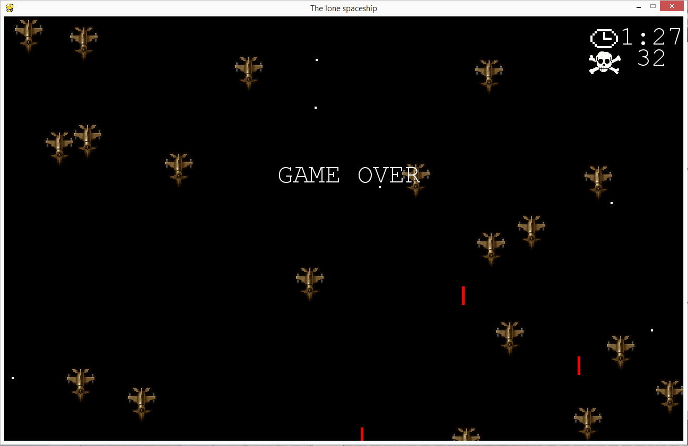
Par exemple la Class Star gère l'affichage des étoiles en fond et contient donc les différentes fonctions qui permettent son fonctionnement: la fonction spawn pour générer les étoiles, update pour mettre à jour leur position, ect... Mais ces évènements n'apparaissent pas forcément à la suite dans le code, on a donc besoin qu'ils soient appelés à différents moments car si on veut qu'ils soient appelés en même temps, les fonctions au sein de cette même catégorie s'appelleront entre elles.

INTEGRATION DE MON TRAVAIL

Mon travail majeur et le plus abouti a consisté à m'occuper du background du jeu. Je vais donc développer cette partie. La partie que j'ai faite consiste à faire apparaître des petits carrés blancs, représentant des étoiles, aléatoirement.

Ci-dessous une partie du code commentée:
class Star(pygame.sprite.Sprite):
""" Classe qui gère génération d'étoile du background """
def __init__(self, rdm_nbr):
""" initialisation des caractéristiques de l'étoile"""
super().__init__() #on initialise toujours
#image
self.image = pygame.Surface([4, 4])
self.image.fill(white)
self.rect = self.image.get_rect()
#attribution d'une position aléatoire initiale
self.rect.x = random.randrange(1280)
self.rect.y = -40
def spawn(rdm_nbr):
""" Fonction qui gère le taux de génération d'étoile """
#test qui définit si une étoile apparait ou non
if rdm_nbr <= 50:
star = Star(rdm_nbr)
star_list.add(star)
current_level.object_list.add(star)
def update(self, rdm_nbr):
""" Fonction qui met à jour la position de l'étoile """
self.rect.y += 30
#si l'étoile sort de l'écran, elle est effacée
if self.rect.y > window_height:
star_list.remove(self)
current_level.object_list.remove(self)
Cette partie du programme nous montre que beaucoup de fonctions du code interviennent et qu'il est necessaire de bien les avoir défini préalablement pour éviter tout beug lors de l'exécution.

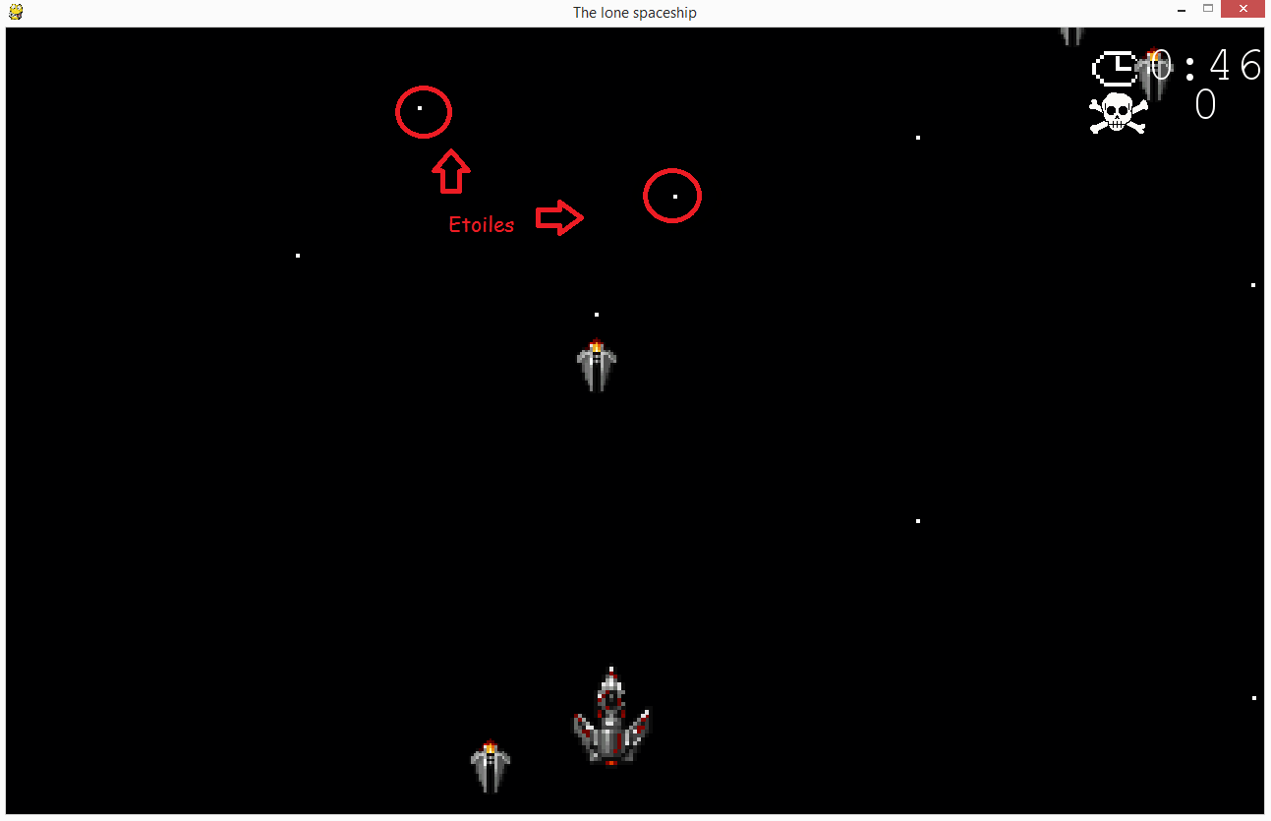
Le code est fonctionnel et il ne pose pas de problèmes vis à vis de la mémoire et ne gène pas le joueur dans le jeu, c'était donc l'objectif souhaité comme on peut le voir ci-dessous:
BILAN ET PERSPECTIVES

On pourrait encore améliorer le jeu en implémentant des menus:
_un menu principal contenant:
-un bouton JOUER pour lancer le jeu
-un bouton OPTIONS pour changer la résolution de l'écran, le son des effets spéciaux, de la musique
-un bouton QUITTER pour quitter le jeu.

_un menu en jeu contenant:
-un bouton RECOMMENCER: pour pouvoir relancer la partie sans avoir à quitter et à relancer le programme.
-un bouton OPTIONS et QUITTER (les mêmes que dans le menu principal).

Mais aussi permettre au joueur de choisir sa difficulté (débutant, intermédiaire, confirmé). Le jeu serait alors ouvert à un plus large public le jeu est à mon goût un peu trop dur pour le moment.
On pourrait donc ralentir l'arrivée des vaisseaux, diminuer leur cadence de tir et diminuer leur résistance aux tirs alliés tout cela proportionnellement à la difficulté.

Ce projet m'a permit de comprendre l'organisation d'un jeu et les nombreuses étapes nécessaires à sa création. J'ai découvert les dessous de la programmation et ai compris qu'il ne suffit pas d'aimer les jeux vidéos pour aimer la programmation. En effet, l'apprentissage d'un nouveau langage comme Python avait été compliqué pour moi, même en étant encadré par notre professeur d'ISN. C'est pour cela qu'ayant un peu de mal avec les fonctionnalités avancées de Python, j'ai eu du mal à me servir de Pygame. C'est là que le travail de groupe a beaucoup joué car Gaétan m'est venu en aide de nombreuses fois, corrigeant mes bugs et me donnant des astuces afin de simplifier le code.

